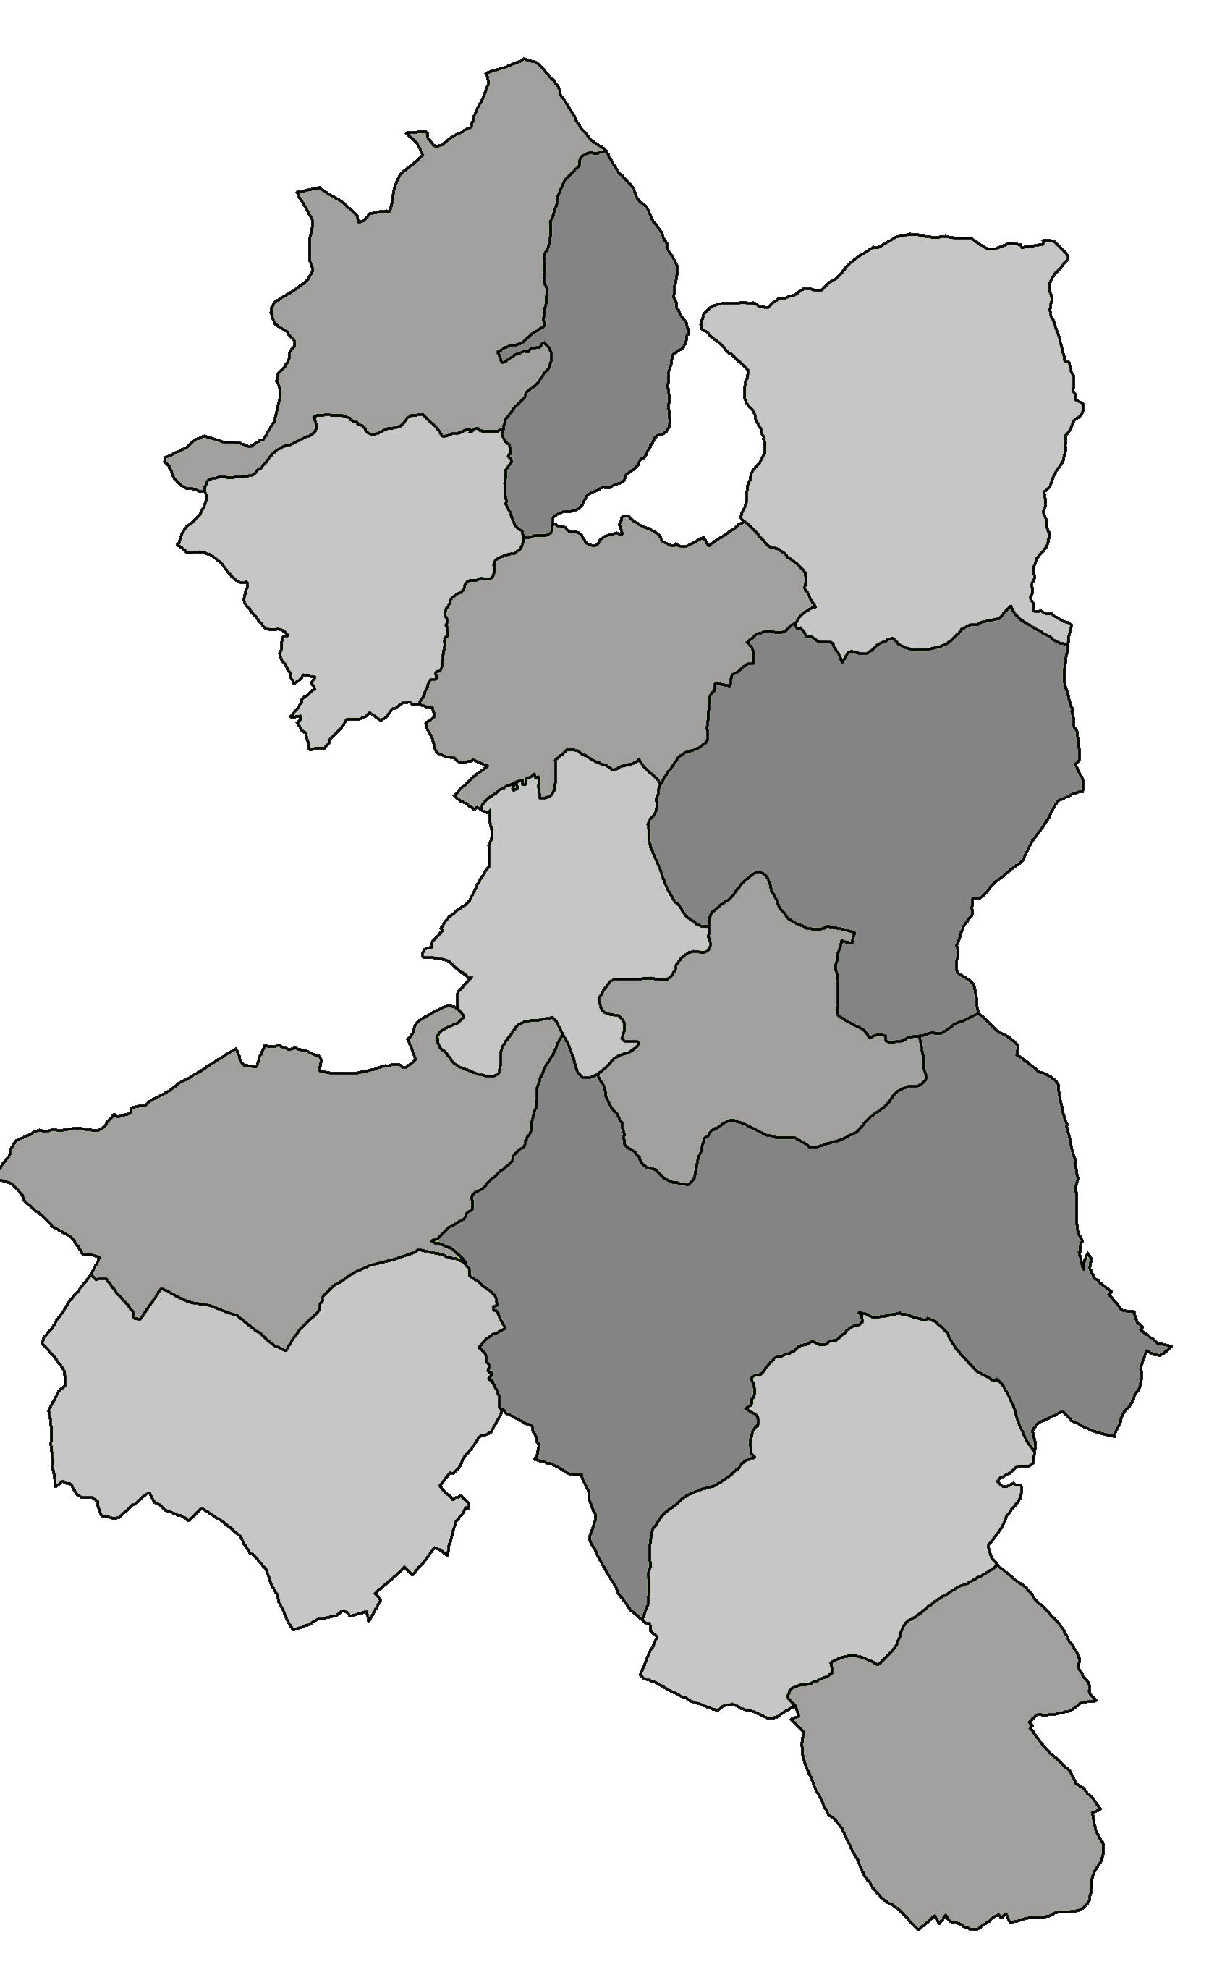
POZVÁNKA

Předseda Mikroregionu Pojizeří svolává

veřejné zasedání shromáždění zástupců č.2/2020,

které se uskuteční v obci Bystrá nad Jizerou v kulturním domě

v úterý 5. května 2020 od 16,00 hod.

Program zasedání:
- Zahájení
- Volba pracovních orgánů
- Způsob hlasování
- Návrh programu jednání:
a) Plnění úkonů z minulých zasedání
b) Nákup techniky na údržbu zeleně ve svazku – průběh realizace akce, ZVA
c) Pasporty a rozvojové dokumenty pro obce a MR
d) Seznámení se Zprávou o výsledku hospodaření DSO, příprava závěrečného účtu
e) Aktuální informace – vypsané dotační podpory pro obce
f) Diskuse
- Závěr

Milan Havlík
předseda

Vyvěšeno : ………. 2020 na úředních deskách a el. deskách obcí MR Pojizeří

Sejmuto ……….. 2020

